iVMS-4500(S60 3rd)(V1.0)
用户需求说明书

编制 | 邓世华
审核
批准

目录
1. 简介 4
1.1 术语和缩写 4
1.2 参考资料 4
2. 项目描述 4
3. 用户情况描述 5
3.1 用户情况 5
3.2 用户原有产品 5
3.3 运行环境 5
3.3.1 运行硬件环境 5
3.3.2 运行软件环境 5
3.4 功能需求 5
3.4.1 创建用户 5
3.4.2 用户鉴权 6
3.4.3 修改用户密码 6
3.4.4 查看设备 6
3.4.5 添加设备 6
3.4.6 删除设备 7
3.4.7 修改设备 7
3.4.8 查看分组 7
3.4.9 添加分组 7
3.4.10 删除分组 8
3.4.11 本地配置 8
3.4.12 通道配置 8
3.4.13 实时预览界面开始实时预览 8
3.4.14 实时预览界面停止实时预览 9
3.4.15 实时预览界面下图像全屏/非全屏切换 9
3.4.16 实时预览界面预览通道云台控制 9
3.4.17 实时预览界面设置预置点 9
3.4.18 实时预览界面调用预置点 10
3.4.19 实时预览界面云台控制步长设置 10
3.4.20 实时预览界面预览通道抓图 10
3.4.21 实时预览界面预览通道录像 10
3.4.22 图像管理 11
3.4.23 图片浏览 11
3.4.24 录像回放 11
3.5 接口需求 11
3.6 性能需求 12
3.7 用户文档需求 12
3.8 其他需求 12
4. 修订记录 13

简介

术语和缩写
术语/缩写 | 含义
Symbian OS | 一种手机操作系统，中文名为塞班系统，前身是EPOC（Electronic Piece of Cheese）
S60 | 基于Symbian OS开发的图形用户界面，目前已存在的S60版本有S60 1rd、S60 2rd、S60 3rd、S60 5rd
FP1、FP2 | 功能包（Feature Pack）的缩写，S60同一版本中按功能包又可分出多个版本，如S60第3版有S60 3rd、S60 3rd FP1、S60 3rd FP2版本3个版本
iVMS | intelligence Video Management System
4500 | 手机客户端产品编号

参考资料
无

项目描述
本产品是基于S60 3rd平台开发的手机客户端软件，该软件通过运营商无线网络，直接接入公司的前端产品(DVR、DVS、IPC等)，从前端获取码流数据解码显示，并可进行云台控制、预置点调用、远程参数配置操作。本产品运行的环境架构图如图2-1-1。
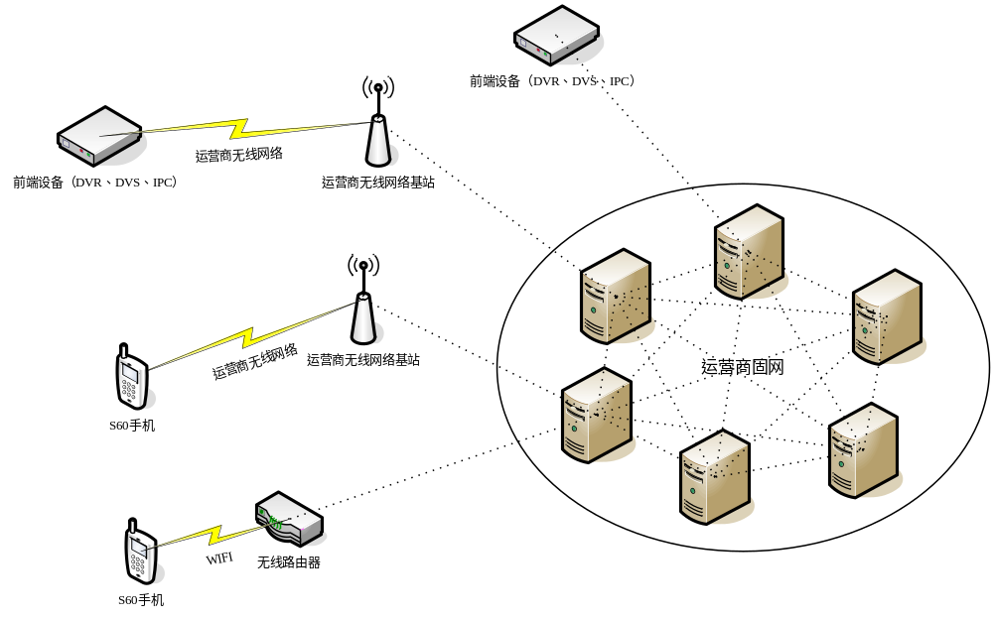图2-1-1 环境架构

用户情况描述

用户情况
该项目主要针对单台设备部署的情况，可用于家庭监控、小型商铺监控等。

用户原有产品
目前在S60系统上使用的客户端是基于J2ME开发的，该客户端的解码、显示效率不高，难已满足用户的需求。

运行环境

运行硬件环境
手机环境：CPU大于300MHZ, 程序可用内存大于15M。
网络环境：2G、3G、WIFI。
前端环境：前端设备为海康的DVR、DVS、IPC等，支持的型号如下表
设备类型 | 设备型号
硬盘录像机 | DS-8000HC-S DS-8000HE-S DS-8000HT-S DS-8000HF-S DS-8000AH(F)(L)-S  DS-7204H-S DS-7208H-S  DS-8100HC-S DS-8100HE-S DS-8100HF-S DS-8100AH(F)(L)-S  DS-9000HF-S DS-9100HF-S
视频服务器 | DS-6100HC(-SATA) DS-6100HF(-SATA)
网络摄像机 | DS-2CD802/812/832/892/702/712/732/792PF(NF)(-E)  DS-2CD852/862/752/762MF
网络球机 | DS-2DF6XX（6寸球）  DS-2CD40X（4寸球）
其他 | PC-NVR

运行软件环境
手机系统环境：S60 3rd（包括S60 3rd、S60 3rd FP1、S60 3rd FP2）。

功能需求

创建用户
需求ID | UR-F-0010 | 用户主体 | 用户 | 优先级 | 高
需求描述 | - 启动软件，若之前没有创建用户，则需要创建一个用户，用于客户端使用权限管理。  - 用户输入内容格式出错时，尽量能动态提示或无法输入错误内容。  - 在这过程中，若遇到错误或异常，需要提示用户。

用户鉴权
需求ID | UR-F-0020 | 用户主体 | 用户 | 优先级 | 高
需求描述 | - 启动软件，若之前已创建用户，则需输入用户名和密码，验证正确才能进入客户端。  - 软件需提供保存登录信息的功能，下次启动时无需输入用户名和密码便可登录。  - 用户输入内容格式出错时，尽量能动态提示或无法输入错误内容。  - 在这过程中，若遇到错误或异常，需要提示用户。

修改用户密码
需求ID | UR-F-0030 | 用户主体 | 用户 | 优先级 | 高
需求描述 | - 修改当前登录客户端的用户的密码。  - 在这过程中，若遇到错误或异常，需要提示用户。

查看设备
需求ID | UR-F-0040 | 用户主体 | 用户 | 优先级 | 高
需求描述 | - 显示设备的详细信息，设备详细信息包括：设备名、设备注册模式、设备地址（IP、域名）、设备端口、设备登录名、设备登录密码。  - 在这过程中，若遇到错误或异常，需要提示用户。

添加设备
需求ID | UR-F-0050 | 用户主体 | 用户 | 优先级 | 高
需求描述 | - 向软件添加一台设备，在这个过程中，需要用户输入设备名、设备注册模式、设备地址（IP、域名）、设备端口、设备登录名、设备登录密码  - 设备地址和设备端口相同的设备认为是同一台设备，设备名称可以相同。  - 用户输入内容出错时，尽量能动态提示或无法输入错误内容。  - 软件中至少支持添加16台设备。  - 在这过程中，若遇到错误或异常，需要提示用户。

删除设备
需求ID | UR-F-0060 | 用户主体 | 用户 | 优先级 | 高
需求描述 | - 删除软件中已存在的设备。  - 在这过程中，若遇到错误或异常，需要提示用户。

修改设备
需求ID | UR-F-0070 | 用户主体 | 用户 | 优先级 | 高
需求描述 | - 修改软件中已存在的设备，可修改的内容包括：设备名、设备注册模式、设备地址（IP、域名）、设备端口、设备登录名、设备登录密码。  - 修改后的设备地址和端口不能和其他设备相同。  - 用户输入内容出错时，尽量能动态提示或无法输入错误内容。  - 在这过程中，若遇到错误或异常，需要提示用户。

查看分组
需求ID | UR-F-0080 | 用户主体 | 用户 | 优先级 | 高
需求描述 | - 查看用户保存的分组通道信息。  - 在这过程中，若遇到错误或异常，需要提示用户。

添加分组
需求ID | UR-F-0090 | 用户主体 | 用户 | 优先级 | 高
需求描述 | - 添加通道到分组中。  - 软件中不能重复添加相同的通道。  - 已添加到分组中的通道在添加时应给予提示。  - 软件中至少支持添加32个分组通道。  - 在这过程中，若遇到错误或异常，需要提示用户。

删除分组
需求ID | UR-F-0010 | 用户主体 | 用户 | 优先级 | 高
需求描述 | - 删除分组中存在的分组通道。  - 在这过程中，若遇到错误或异常，需要提示用户。

本地配置
需求ID | UR-F-0011 | 用户主体 | 用户 | 优先级 | 高
需求描述 | - 对客户端进行本地信息配置，包括：存储路径（手机存储\存储卡存储）、接入点、云台控制步长。  - 存储路径（手机存储\存储卡存储）优先级较低。  3、在这过程中，若遇到错误或异常，需要提示用户。

通道配置
需求ID | UR-F-0012 | 用户主体 | 用户 | 优先级 | 高
需求描述 | - 对设备通道参数进行远程配置，远程配置内容包括：码流类别（主码流、子码流）、分辨率（CIF、QCIF）、图像质量（最高、较高、中等、低、较低、最低）、位率类型（变码率、定码率）、位率上限（32kbps-2048kbps）、视频帧率（1/16、1/8、1/4、2/1、1、2、4、6、8、10、12、14、15、16、18、20、22、25）。  - 用户输入内容出错时，尽量能动态提示或无法输入错误内容。  - 在这过程中，若遇到错误或异常，需要提示用户。

实时预览界面开始实时预览
需求ID | UR-F-0013 | 用户主体 | 用户 | 优先级 | 高
需求描述 | - 选择设备的通道，实现视频的实时预览。  - 在这过程中，若遇到错误或异常，需要提示用户。

实时预览界面停止实时预览
需求ID | UR-F-0014 | 用户主体 | 用户 | 优先级 | 高
需求描述 | - 停止正在预览的通道。  - 在这过程中，若遇到错误或异常，需要提示用户。

实时预览界面下图像全屏/非全屏切换
需求ID | UR-F-0015 | 用户主体 | 用户 | 优先级 | 中
需求描述 | - 对正在预览的通道图像实现全屏与非全屏之间的切换。  - 提供切换的快捷键。

实时预览界面预览通道云台控制
需求ID | UR-F-0016 | 用户主体 | 用户 | 优先级 | 中
需求描述 | - 对正在预览的通道实现上、下、左、右、变亮、变暗、放大、缩小8个云台操控。  - 提供云台控制的快捷键。  - 在该过程中，若遇到系统错误或异常，需要提示用户，云台控制失败则无需提示。

实时预览界面设置预置点
需求ID | UR-F-0017 | 用户主体 | 用户 | 优先级 | 中
需求描述 | - 对当前预览的通道进行预置点设置功能。  - 在该过程中，若遇到错误或异常，需要提示用户。

实时预览界面调用预置点
需求ID | UR-F-0018 | 用户主体 | 用户 | 优先级 | 中
需求描述 | - 对当前预览的通道进行预置点调用功能。  - 在该过程中，若遇到错误或异常，需要提示用户。

实时预览界面云台控制步长设置
需求ID | UR-F-0019 | 用户主体 | 用户 | 优先级 | 高
需求描述 | - 在对通道做云台操控时，可以设置云台控制步长，方便用户随时改变云台运动幅度。  - 在该过程中，若遇到错误或异常，需要提示用户。

实时预览界面预览通道抓图
需求ID | UR-F-0020 | 用户主体 | 用户 | 优先级 | 低
需求描述 | - 对当前预览的通道进行抓图。  - 在该过程中，若遇到错误或异常，需要提示用户。

实时预览界面预览通道录像
需求ID | UR-F-0021 | 用户主体 | 用户 | 优先级 | 低
需求描述 | - 对当前预览的通道进行抓图。  - 在该过程中，若遇到错误或异常，需要提示用户。

图像管理
需求ID | UR-F-0022 | 用户主体 | 用户 | 优先级 | 低
需求描述 | 1、以列表的方式显示图片文件和录像文件。

图片浏览
需求ID | UR-F-0023 | 用户主体 | 用户 | 优先级 | 低
需求描述 | 1、浏览实时预览时的抓拍的图片。

录像回放
需求ID | UR-F-0024 | 用户主体 | 用户 | 优先级 | 低
需求描述 | 1、对实时预览时的录像文件进行回放。

接口需求
需求编号 | 名称 | 需求描述 | 优先级
UR-I-0010 | 前端设备通信接口 | 遵循《海康威视通信协议技术规范.doc》 | 高

性能需求
需求编号 | 名称 | 需求描述 | 优先级
UR-P-0010 | 设备数量 | 软件需要支持管理16台设备 | 高
UR-P-0020 | 分组通道数 | 软件需要支持管理32个分组通道 | 高
UR-P-0030 | 图像分辨率 | 支持QCIF、CIF格式分辨率图像,支持高清400*302分辨率图像 | 高
UR-P-0040 | 位率范围 | 2G网络：32-128kbps  3G网络：32-512kbps  WIFI网络：32-512kbps | 高
UR-P-0050 | 解码效率 | 2G网络：1-4fps  3G网络：1-8fps  WIFI网络：1-8fps | 高
UR-P-0060 | 图像延迟 | 2G网络：<10s  3G网络：<5s  WIFI网络：<5s | 高

用户文档需求
需求编号 | 名称 | 需求描述 | 优先级
UR-D-0010 | iVMS-4500(S60 3rd) V1.0用户使用手册 | 提供中英文版本的用户使用手册 | 高

其他需求
需求编号 | 名称 | 需求描述 | 优先级
UR-O-0010 | 平台兼容性 | 1、软件可以运行在S60第3版（3rd、3rd FP1、3rd FP2）系统手机上。  2、能适应S60第3版主流分辨率屏幕的手机。 | 高
UR-O-0020 | 网络兼容性 | 1、软件能在现有移动运营商的无线网络、WIFI网络上运行 | 高

修订记录
序号 | 变更时间 | 版本 | 变更人 | 变更说明
1 | 2010-03-05 | V1.0.0 | 邓世华 | 创建
2 | 2010-3-29 | V1.0.0 | 邓世华 | 修改
3 | 2010-4-9 | V1.0.0 | 邓世华 | 修改
4 | 2010-7-14 | V1.0.0 | 邓世华 | 按照新模板修改了该说明书

